宣教随笔
……………………………………………………………………………………………………………………………
宣教随笔47 文化与诠释学 (四)
叶大铭

在本系列的上期已经介绍了几位作者。在本期最后一篇中，我将介绍一些保守福音派学者关于民族诠释法的观点。
一. Will Brook 的跨文化诠释学
Brook 的方法是典型的保守派方法，他列出了以下原则：
- 考虑我们自身的文化影响
- 研究目标文化
- 学习圣经文化和历史背景
- 研究文本的语法和句法
- 考虑文本的文学结构
- 检查文本的文学体裁
- 评估文本的神学
- 对其他文化观点保持开放
- 将圣经真理应用于本地处境
- 以文化上适当的方式传达文本
评论
Brook 的跨文化诠释学基本上是保守派的解释方法：从释经到意义推导再到应用。跨文化的部分仅在应用和沟通中有所涉及。因此，他对民族诠释法的关注不足，而这一点在 Caldwell 的民族诠释法中得到了更充分的处理。
二. Caldwell 的民族诠释法
Caldwell 可能是福音派学者中对民族诠释法研究最多的宣教学家。他最新的著作 The Bible in Culture 是其毕生研究民族诠释法的总结。其研究基于以下前设：
1. 神在所有文化中工作，包括该文化的诠释过程；跨文化、多元文化和跨世代的诠释必须被考虑；寻找本地文化实践和诠释方法有助于更好地理解和传达圣经文本；使用本地文化实践和诠释方法类似于新约时代及教会历史中圣经解释的方式。

2. 所有文化都有独特的民族诠释法方法。

3.民族诠释法发生在两个层面：表层层面使用文化上适当的方式来传达圣经真理；深层层面使用文化上适当的解释方法来发现圣经真理。这两个层面对民族诠释法的实践都至关重要。

4.当深层民族诠释法发生时，更全面的处境化就有可能实现。

新约中的诠释学
民族诠释法贯穿整个新约。耶稣和保罗在解释旧约时自然使用了源自他们第一世纪认知环境的诠释方法，包括 midrash 方法。midrash 方法尤其让我们深入了解新约产生的认知环境；这些洞见至今仍可能影响我们在全球范围内阅读圣经的方式。
教会历史中的多重意义采用
在教会历史的最初1500年间，教会主要使用“多重意义”方法来解释圣经。 宗教改革及其之后，这一方法被“一重意义/多重应用”方法所取代，并延续至今。
当代的“多重意义”理论特别寻求圣经文本的一般原则，以符合神为所有民族和文化所设定的神圣意义模式。回归“多重意义”方法并不必然导致诠释的相对主义。有些圣经解释可能并不正统或不忠于神的话语，应当被拒绝。

民族诠释法过程轮 The Ethnohermeneutical Process Wheel
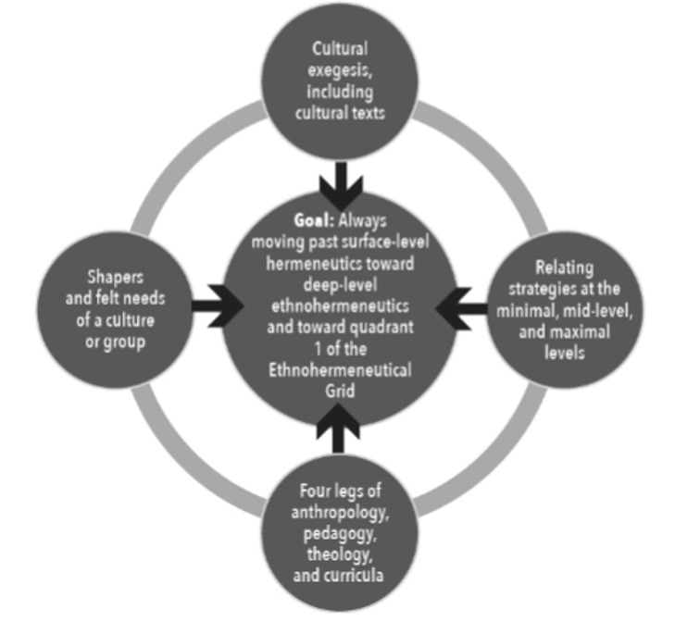
民族诠释法过程轮的四个辐条是表层和深层的一部分。表层民族诠释法使用文化上适当的实践或形式来传达圣经真理，而深层民族诠释法使用文化上适当的解释方法来发现圣经真理。这四个组成部分的总体目标是推动圣经解释者从表层民族诠释法走向深层民族诠释法。
1.民族诠释法过程轮的第二辐条：关系策略，从最低到中等再到最高水平。
2.民族诠释法过程轮的第三辐条：人类学、教育学、神学和课程四个支柱。
3.民族诠释法过程轮的第四辐条：文化或群体的塑造因素和感受需求。
三个保障措施
由于某些圣经解释可能并不正统或不忠于神的话语，需要一些保障措施来防止这种情况发生。这三个保障措施是：
1.以圣经的规范 (the Bible as tether) 作为权威的护栏
2.圣灵在引导和监督解释中的角色
3.信徒诠释群体在防范和纠正错误中的角色
评论
1.作为民族诠释法毕生研究的总结，Caldwell 的著作为民族诠释法奠定了基础。
2.民族诠释法将成为未来的标准方法。
3.他对文法历史诠释法的立场已在上期中被批判。
4.尽管 Caldwell 提供了许多关于如何进行民族诠释法的具体例子，但他只给出了总体方法。并没有实际展示某一特定文化如何解释某一特定圣经段落的结果。因此，我们仍需要对 Caldwell 的民族诠释法进行进一步探讨。

三. 温以诺的关系诠释法
意义
1.关系诠释法(Relational Hermeneutics, RH): 一种解释所选材料（如圣经文本、口述材料）的理论与方法，重点关注在多层次（如微观/宏观）、多处境（即三位一体或受造秩序的存在领域）以及各种情境（即共时或历时）中，个人存在的启示性与解释性互动模式。
2.关系互动论(Relational Interactionism): 一种跨学科叙事框架，源自对个人存在动态互动的实践性考量，形成在多重处境中具有现实性的关系网络，并带来各种结果。
3.文本诠释法(Textual Hermeneutics, TH): 解释圣经文本的理论（原则）与方法。
关系互动论有助于将口述诠释法（Oral Hermeneutics, OH）与人对神启示的理解以及旧约和新约无误圣经作为神圣启示的文本化联系起来。
关系互动论也有助于口述诠释法的发展，因为当今大多数人更追求关系性的真理，而非认知性的学术真理。
三种诠释法可以看作是一个连续体：从 TH 到 OH 再到 RH，如下表所示。
TH | OH | RH
圣经是一本代码书 | 圣经是一本案例书 | 圣经是正确互动的指南
圣经研究 | 圣经讨论 | 基于圣经的互动
命题逻辑 | 叙事逻辑 | 关系逻辑
词语为中心 | 意义为中心 | 意义为中心
片段 | 整体 | 互动过程
头脑诠释法 | 心灵诠释法 | 心灵诠释法
证据护教学 | 经验护教学 | 经验护教学
批判性思维 | 品格思维 | 品格思维
内容为中心的问题 | 品格为中心的问题 | 品格为中心的问题
文本分析 | 品格分析 | 品格分析
文法-历史 | 品格-历史 | 品格-历史
证据护教学 | 经验护教学 | 经验护教学
批判性思维 | 品格思维 | 品格思维
内容为中心的问题 | 品格为中心的问题 | 品格为中心的问题
文本分析 | 品格分析 | 品格分析
文法-历史 | 品格-历史 | 品格-历史
文本为中心的意义 | 品格为中心的意义 | 以个人存在为中心的意义（三位一体、天使/人类）
定义 | 示范 | 互动模式
理性 | 关系性 | 关系性
分类神学 | 品格神学 | 品格神学
抽象神学 | 关系神学 | 关系神学
大思想 | 大品格（三位一体的品格） | 大品格（三位一体的品格）
一个主要观点 | 多重真理 | 多重真理
引证经文 | 引证吟唱 | 引证互动模式
关系诠释法的例子
关系诠释法与成人教育原则契合良好。它在应用于圣经诗歌书的研究时揭示出新的洞见。 从以下例子可以看出，圣经解释不仅仅是客观的练习，它包含强烈且重要的关系维度，而这一点常被那些坚持圣经解释只是客观行为、认知练习或科学研究的人所忽视。
例子：路加在福音书与使徒行传中的叙事
- 在“往以马忤斯的路上”（路 24:13-35），复活的主通过关系性地解释旧约，将经文应用于自己（24:25-27），使门徒得以理解（“向我们讲解圣经” 第32节）。
- 在五旬节，彼得通过关系性地解释旧约（约珥书和诗篇），并见证复活的基督（徒2:14-36, 40），产生了极大的影响与成果（徒 2:27-47）。

结论
尽管 TH、OH 与 RH 有明显差异，但在方法论上它们形成一个连续体。关系互动论的主要关注点是“谁或什么”（个人存在）与“如何”（关系互动的模式与过程）。RH 是一种能够整合 TH 与 OH 的方法。
- What? 谁或什么RH 是一种透镜，帮助理解与解释圣经，特别关注“动态的三位一体”在“启示”（提后3:16）中的互动，以及“蒙恩的人类”在圣灵的帮助下关系性地解释圣经，从而带来救恩与成圣的转化性改变。
- How? 如何RH 使用关系动态的视角来理解圣经与解释，试图寻找三位一体内部的行动与效果，以及它们如何在受造秩序中与“蒙恩的人类”互动。
- So-what? 又怎样RH 综合了 TH 与 OH，并结合圣灵在启迪（理解）与成圣（改变/成为）中的工作。通过应用 RH，蒙恩的人类能够在与神的关系中归属与行动。这种不断的互动与重述神的真理，在圣灵的工作下转化人，使其因顺服而更像基督，或因抗拒而偏离与堕落。

评论
1. 温以诺的关系诠释法是其更大关系神学的一部分。总体而言，关系是圣经的关键主题。这也与 Wittgenstein 的语言哲学一致，他指出意义来自群体的使用中。我们在群体中学习意义。因此，温以诺的关系诠释法是不可置疑的。
2.温以诺的关系诠释法基本上是一种神学性的诠释方法，从关系主题来解释圣经。一般来说，应先释经然后建设神学，尽管我们无法逃避自己的前设。温以诺的关系诠释法因此有其优点与缺点，缺点是可能将一个体系强加于圣经解释。
3.温以诺提供了多个使用关系诠释法解释圣经的例子。他使用了许多图表来说明其方法的独特性与贡献。这些图表很有帮助，但也可能令人困惑。小小建议是在图表后增加详细说明。此外，为了让人们更好地使用他的诠释法，若能提供一些简单的解释步骤会更有帮助。

四. 总结
诠释法与文化密不可分。一个人的诠释法总是受到其文化的影响，事实上，诠释法源自文化。因此，民族诠释法是诠释法的总体范畴。这一研究领域仍处于初期阶段，未来可以期待更多研究。在宣教学层面，它影响跨文化沟通、跨文化事工、处境化等方面。我们不能忽视这一研究领域。

W. Brooks, Interpreting Scripture Across Cultures (Eugene: Wipf & Stock, 2022): 127-147.
L. W. Caldwell, The Bible in Culture (Littleton: William Carey Publishing, 2025): 13-16.
同上16至17页.
同上17至18页.
同上18至21页.
同上94至103页.
同上107至112页.
同上128至133页.
同上135至144页.
同上157至159页.
同上175页.
同上175至176页.
同上206至209页.
同上211至214页.
同上216至217页.
同上282至286页.
同上292至298页.
同上298至299页.
E. Wan, Understanding oral hermeneutics and relational hermeneutics (paper presented at 2025 Evangelical Missiological Society, Annual Conference): 2.
同上8页.
同上2页.
同上22页.
同上15页.
同上24页. 《环球华人宣教学期刊》第八十三期 Vol 11, No 1 (January 2026)

